朋友圈转发信息
描述: | 在一个社交应用中，两个用户设定朋友关系后，则可以互相收到对方发布或转发的信息。当一个用户发布或转发一条信息时，他的所有朋友都能收到该信息。  现给定一组用户，及用户之间的朋友关系。  问：当某用户发布一条信息之后，为了让每个人都能在最早时间收到这条信息，这条信息最少需要被转发几次？  假设：对所有用户而言：  1）朋友发出信息到自己收到该信息的时延为T（T>0）；  2）如需转发，从收到信息到转发出信息的时延为0。  用例保证：在给定的朋友圈关系中，任何人发布的信息总是能通过N（N>=0）次转发让其他所有用户收到。  例如：  下图表示某个朋友圈关系（节点间连线表示朋友关系）中，用户1在时刻0发布信息之后，两种不同的转发策略。  黄色节点表示转发用户，蓝色数字为用户收到信息的时间。  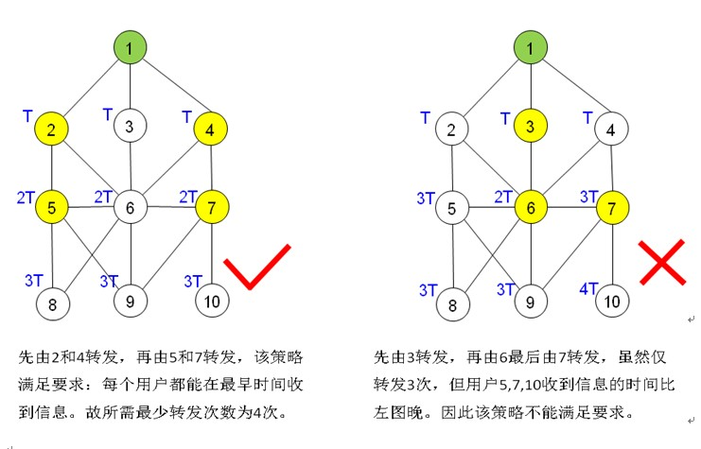
运行时间限制: | 无限制
内存限制: | 无限制
输入: | Sender  [消息创建者编号]  Relationship  [朋友关系列表，1,2 表示1和2是朋友关系]  End  如下：  Sender  1  Relationship  1,2  1,3  1,4  2,5  2,6  3,6  4,6  4,7  5,6  5,8  5,9  6,7  6,8  6,9  7,9  10,7  End
输出: | 当某用户发布一条信息之后，为了让每个人都能在最早时间收到这条信息，这条信息最少需要被转发的次数
样例输入: | Sender  1  Relationship  1,2  1,3  1,4  2,5  2,6  3,6  4,6  4,7  5,6  5,8  5,9  6,7  6,8  6,9  7,9  10,7  End
样例输出: | 4
答案提示:

